자바미션07

작성자: 손은빈

***## ---------------------------------------------***

***## 자바 미션 #7 : interface 설계, 구현, 테스트***

***## ---------------------------------------------***

***## TODO :***

***요구사항, 코드, ClassDiagram, 실행 결과(Test) 순으로 pdf를 작성해서 제출***

***단 Scanner를 이용해서 테스트 하지 않는다.***

**[ 요구사항 ]**

-- 요구사항 1

다음 인터페이스(Score.java)에 맞는 구현 클래스(ScoreImpl.java)와 테스트 클래스(ScoreTest.java)는 작성

public interface Score{

/**성적(1~100)입력 */

void addScore(int score);

/** 모든 성적 확인*/

int[] getScores();

/** 성적 총점 확인 */

int getTotalScore() ;

/** 성적 평균 확인 */

float getAVGScore();

/** 성적을 여러개 한꺼번에 추가 입력 */

void addScore(int [] scores)

}

**[ 코드 ]**

**JavaMission07.Score.java**

package JavaMission07;

public interface Score {

/**성적(1~100)입력 */

void addScore(int score);

/** 모든 성적 확인*/

int[] getScores();

/** 성적 총점 확인 */

int getTotalScore();

/** 성적 평균 확인 */

float getAVGScore();

/** 성적을 여러개 한꺼번에 추가 입력 */

void addScore(int [] scores);

}

**JavaMission07.ScoreImpl.java**

package JavaMission07;

import com.oopsw.school.Person;

public class ScoreImpl implements Score{

private int[] list;

private int listIndex; // 0

public ScoreImpl() {

super();

list = new int[4];

}

@Override

public void addScore(int score) {

list[listIndex++] = score;

}

@Override

public int[] getScores() {

return list;

}

@Override

public int getTotalScore() {

int sum = 0;

for (int score : list) {

sum += score;

}

return sum;

}

@Override

public float getAVGScore() {

float result = (float)getTotalScore()/listIndex;

return result;

}

@Override

public void addScore(int[] scores) {

for(int score : scores) {

addScore(score);

}

}

}

**JavaMission07.ScoreTest.java**

package test.JavaMission07;

import JavaMission05.ScoreImpl;

public class ScoreTest {

public static void main(String[] args) {

Score ssi = new ScoreImpl();

/**

* 성적(1~100)입력

* */

ssi.addScore(80);

ssi.addScore(90);

System.out.println("성적 입력 - 80, 90");

/**

* 모든 성적 확인

* */

System.out.println("모든 성적 확인");

for(int score : ssi.getScores()) {

if(score!=0) {

System.out.println(score);

}

}

/**

* 성적 총점 확인

* */

System.out.println("성적 총점 확인");

System.out.println(ssi.getTotalScore());

/**

* 성적 평균 확인

* */

System.out.println("성적 평균 확인");

System.out.println(ssi.getAVGScore());

/**

* 성적을 여러개 한꺼번에 추가 입력

* */

System.out.println("성적을 여러개 한꺼번에 추가 입력 - 95, 100");

int [] scores = {95, 100};

ssi.addScore(scores);

for(int score : ssi.getScores()) {

System.out.println(score);

}

}

}

**[ ClassDiagram ]**

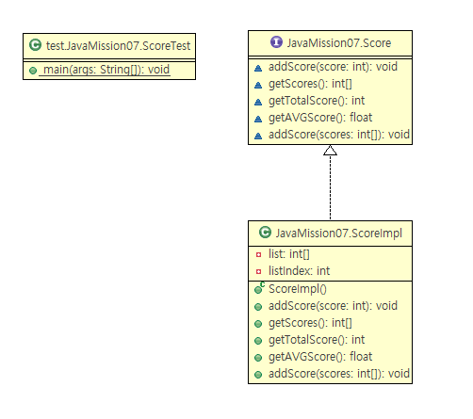

**[ 실행 결과 ]**

